Hezký den,
z pověření pana starosty si Vás dovoluji informovat o termínu otevírání obálek.
Termín jednání: úterý 6. března 2018 v 8:30 v pracovně pana starosty
Veřejná zakázka:
„Úsekové měření rychlosti vozidel pro město Kolín“ – administruje Ing. Bc. Pospíšil, OD

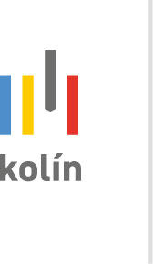
Mgr. Iva Blűmelová
asistentka starosty
tisková mluvčí
Městský úřad Kolín
Karlovo nám. 78, Kolín I
t +420 321 748 214
m +420 702 086 249
e iva.blumelova@mukolin.cz
w http://www.mukolin.cz

